Муниципальный этапа краевого конкурса
«Семейные экологические проекты»

Тема работы «Мои друзья - козлята»
Автор: Баракшина Екатерина
Родители: Баракшина Светлана Алексеевна
Баракшин Роман Александрович
МБОУ ООШ № 38, 3 класс
Руководитель: Шевченко Ирина Борисовна, старшая вожатая
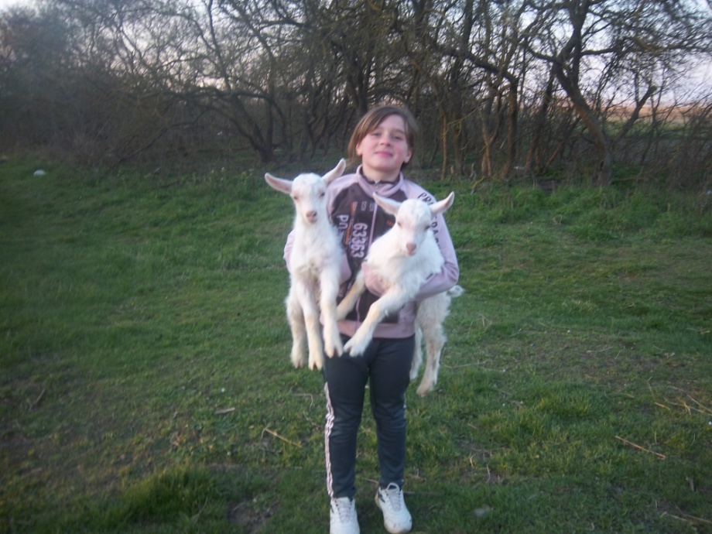
Адрес: Краснодарский край
Славянский район
хутор Беликов
Тел; 89183921693

2014 г

Содержание
I.Введение…………………………………………….............. 4 стр.
II. Теоретическая часть
2.1 Родина козы.. 4-5 стр.

2.2Разновидности пород коз
III. Практическая часть
3.1 Содержание коз……………………………… 6-8 стр.
3.2. Уход и наблюдение…………………………………… 8 стр.
3.3 Получение потомства…………………………………… 9 стр.
IV.Заключение
Проведение анкетирования людей разных возрастов и профессий на предмет увлечения содержанием различных домашних животных.
Результат исследования
V. Список литературы……………………………………… 11 стр.
Приложение…………………………………………………. 12-14 стр.

Введение

Мы живём на хуторе. У нас домашнее хозяйство: куры, утки, козы, кролики. У меня есть 3 кошки и 2 собаки. Но больше всего мне нравятся козы. Они очень ласковые, весёлые и добрые. О них я могу рассказать очень много. Каждая козочка со своим характером, они быстро привыкают к своему хозяину. Козы очень любят лакомства: сахар, морковку, яблоки. Если их гладишь, они с благодарностью лижут тебя тёплым и нежным язычком. Козы у нас в хозяйстве пользуются особой любовью вот уже на протяжении пяти лет. Они самые непоседливые из домашних животных, постоянно в движении. Молоко у коз превосходное на вкус и очень полезное. Из козьего молока мама делает вкусный сыр, творог. Ещё она делает на основе молока блины, оладушки. Из козьего молока очень вкусные молочные каши, какао. Козье молоко пьют в лечебных целях.
Объект исследования: домашние козы

Цель: изучить жизнедеятельность домашних коз и полезные свойства козьего молока.
Перед исследованием была выдвинута гипотеза о том, что в домашних условиях можно получить приплод от домашних коз. Когда козлята вырастут, они будут очень похожи на своих родителей.

Задачи:
а) условия содержания коз в хозяйстве;
б) изучить методы правильного кормления коз, целебные свойства козьего молока;
в) развитие умений самостоятельно работать с литературой;
г) формирование приемов моделирования, наблюдения;
д) развитие умений преодолевать трудности, уверенности в своих силах юного исследователя.

Практическое использование исследования в том, что результаты могут быть использованы в дальнейшей работе по разведению коз в домашних условиях, полученную информацию по результатам исследовательской работы можно использовать на уроках окружающего мира.

Методы работы: анализ, синтез, эксперимент.

Проектным продуктом будет: получение козлят.

Место проведения исследования:
Домашнее подсобное хозяйство
Сроки проведения исследования:
С 01.10.2013 г. по 20.03.2014г.

Методы и средства:

-ведение наблюдений;
-обустройство вместе с родителями тёплого хлева для коз;
-проведение анкетирования.

Введение
Первый этап моей работы.
С помощью учителя были проведены подбор и изучение научно-популярной литературы по факту разведения различных животных в домашнем хозяйстве, особенно был интересен факт содержания коз в домашних условиях. Вот факты, которые меня очень заинтересовали.
Родина козы – Евразия. Позднее они распространились по Африке и Америке. Приучили коз к домашним условиям с давних времен, около 15 тысяч лет назад. Окрас козы в основном серый, напоминает цвет горного камня. На голове большие рога. В отличие от коровы у козы имеются только два соска. Хоть коза и небольшое животное, люди получают от неё много пользы – молоко, мясо, пух, шерсть, шкуру. Выбор нужной породы – как правило, дело вкуса. Породы коз принято группировать по трём основным направлениям: шёрстные, пуховые, молочные. Наиболее распространёнными считаются молочные породы.
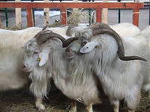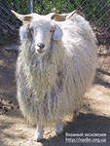
Наиболее ценными из пуховых пород считаются: оренбургская и
придонская порода.

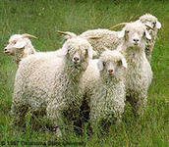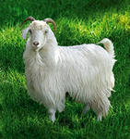
Коз шерстяных пород разводят в основном для получения шерсти. Козы ангорской породы дают шерсть наивысшего качества.
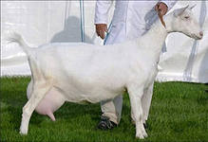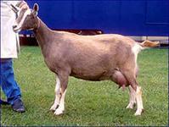
Козы молочной породы отличаются высокими удоями. Они бывают крупными, дают довольно много молока. Коза зааненской породы завоевала большую популярность, так как дает много молока - в день 6 – 7 литров.

Второй этап моей работы, изучить как правильно ухаживать за козами.
Содержание коз
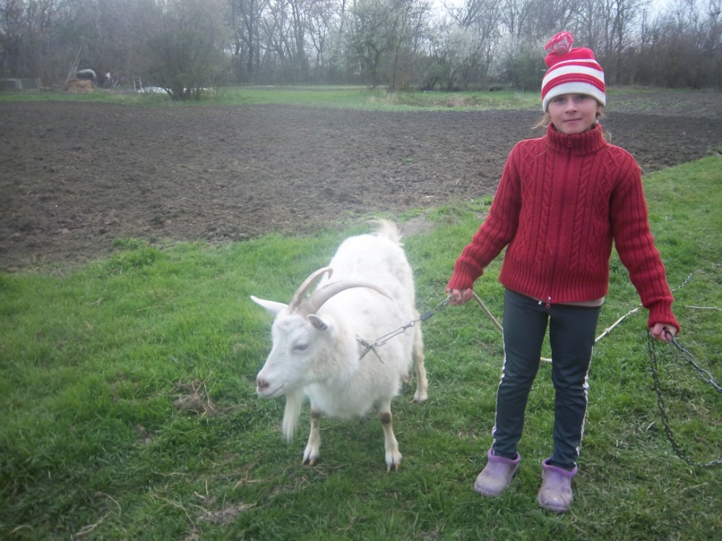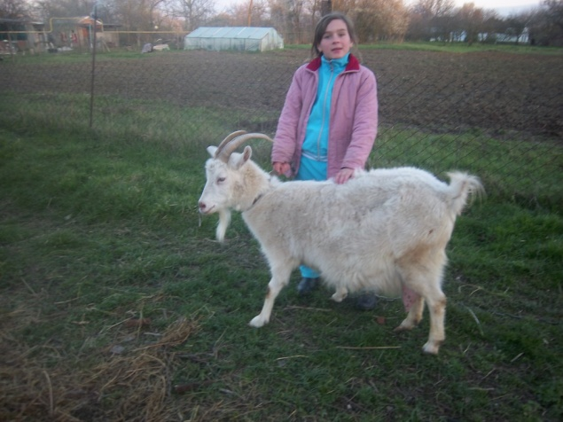

Содержать коз на подворье очень выгодно. Это, прежде всего, потому, что козы достаточно неприхотливы к еде и не требуют особых условий содержания. Коз можно разводить практически в любых климатических условиях. В еде коза неприхотлива.
В летнее время козы питаются преимущественно зеленым кормом, в зимнее время – грубым. В зимний период в рацион также следует включать силос и веники из высушенных веток с листьями (тополь, береза, ива, рябина, верба). Веточный корм для коз более питателен, чем сено, он считается исключительно полезной кормовой добавкой. Наши козы ещё очень любят замороженную капусту, морковь, картошку, корочки апельсина, банана, яблока, мандарина. В качестве дополнительного питания можно давать молотый овес и пшеницу.
Мама нас учит, что надо следить, чтобы козы не поедали следующие травы:
- полынь, пижму, ромашку, горчицу, иначе молоко будет горчить;
- хвощ, снижающий удои;
- листья и луковицы нарциссов, вызывающие судороги, воспаление ЖКТ;
- ядовитый черный паслен, ветки багульника, бересклета, листья табака.
Зная, как ухаживать за козой и чем кормить, можно получать хорошие удои в течение года. Не забывайте только поддерживать чистоту и сухость в козлятнике, периодически белить стены известкой и менять подстилку, чтобы ваши козы оставались здоровыми.

Коза воды много не пьет, ей достаточно 1,5 – 2 литров за одну попойку.
Для наших коз родители построили тёплый хлев.
Мы содержим простых коз, они дают 2-3 литра в день молока.

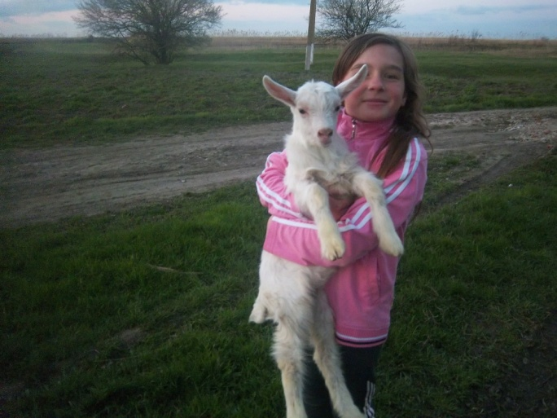
Лучшее время для появления потомства - это весна.
За месяц до этого у козы снижают удой. В это время ей не дают замороженную пищу и холодную воду. Обычно в помете у козы бывает 1–2 козлёнка. Козлята бывают очень маленькие.
У моей бабушки козлята выращиваются на естественном вскармливаний. Молодняк содержится вместе с матерью, по крайней мере, месяц, козлята сосут молоко в день до 30 раз, что очень хорошо сказывается на их здоровье и развитии. Молозиво, которое поступает в первые дни их жизни, способствует укреплению их иммунитета, поскольку оно содержит множество микроэлементов и витаминов, и именно в той пропорции, которая необходима малышу. Но не стоит забывать в эти дни о мамаше - она нуждается в заботе хозяина. Он должен контролировать состояние вымени козы, 2-3 раза в день, сдаивая остатки молока. Особенно в первую неделю, когда козлята еще слабенькие и могут высасывать не все молоко и молозиво. Если молоко будет застаиваться, это может привести к маститу.
Этот способ содержания считается самым благоприятным для козлят: они растут крепкими и здоровыми. Но с 20-дневного возраста они нуждаются в обязательной минеральной подкормке - по 5 граммов соли и толченого мела (или костяной муки) в сутки на голову. К 3-месячному возрасту, норма удваивается. Важно, что при таком способе содержания малыши довольно рано и без особых проблем привыкают к зеленым кормам. Пытаясь подражать матери, они быстро начинают интересоваться непривычной едой и пробовать ее. При этом материнское молоко надежно страхует их от заболеваний пищеварительного тракта и желудочных расстройств.
При таком способе содержания в течение первых месяцев жизни молодняка хозяевам придется обходиться вовсе без ценного козьего молока - оно все уйдет на детенышей. Мы малышей переводим на искусственное вскармливание.

Его также используют, если коза высокопродуктивная: оно более хлопотно, но зато молоко остается и для нужд хозяйства. В этом случае козлят сразу же после рождения отнимают от маток и кормят из бутылок с сосками, а потом и из мисочек парным или подогретым (38 градусов) молоком. До месяца их кормят не реже 5 раз в сутки, потом переходят на 4- и 3-разовое кормление. С 2- недельного возраста им начинают предлагать овсяную кашу на молоке, ее слегка подсаливают. В это же время можно оставлять в кормушке немного сена - самого лучшего качества. С 3-недельного возраста козлятам начинают предлагать концентраты, добавляя к ним толченый мел или костную муку (8 - 10 граммов на голову). К концу первого месяца жизни малышам можно начать предлагать корнеплоды - мелко нарезанные, начиная с совсем небольших порций и тщательно следя при этом за состоянием пищеварении.

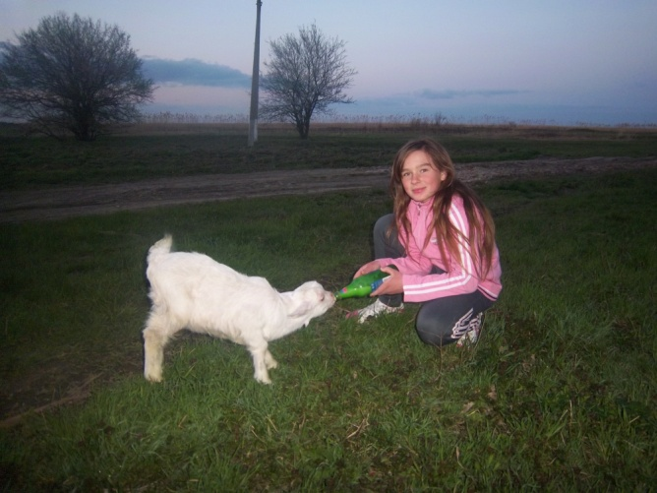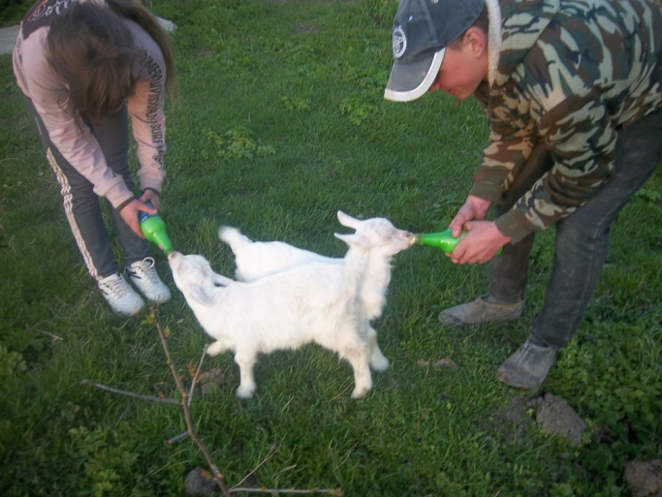 Козлята обожают молоко, как и мы!
Через 2 - 3 дня козлята уже могут играть, резвиться, через 10 дней начинают самостоятельно пастись и есть траву, листочки деревьев. Через шесть месяцев они становятся совсем похожи на своих родителей.
Ну как их можно не любить!

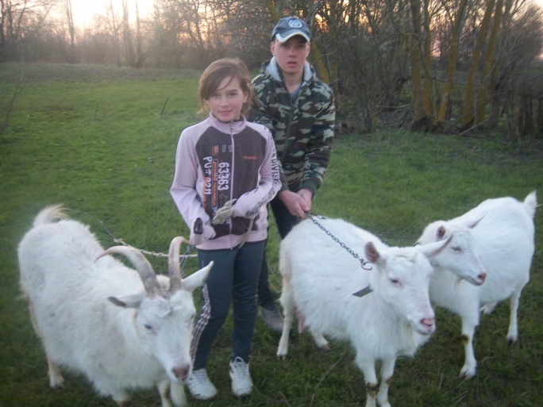
Третий этап моей работы - анкетирование.
Анкетирование людей разных возрастов и профессий на предмет увлечения содержанием различных домашних животных
Для выяснения данных о том, кого из домашних животных содержат жители нашего хутора, я провела анкетирование среди родителей, дедушек и бабушек учеников 1-4 класса, среди соседей, учителей нашей школы разных возрастов, которые когда-то содержали или содержат то или иное животное.
Кого я анкетировала | Домашнее животное, которое содержится в хозяйстве
Родители 1 – 4 класса – 26 человек | Барашки, кролики, бычки и телята, коровы, козы
Соседи, учителя школы – 10 человек | Коза, кролики, корова, овцы, бычки и телята
Бабушки и дедушки – 10 человек | Корова, кролики, коза, овцы, телята
Из данных результатов следует, что на подворье хуторяне всегда содержали то или иное домашнее животное. В основном это была корова, которая давала молоко, кролики, овцы, козы.
Анализ анкет также показал, что почти все люди содержат домашних животных для того, чтобы обеспечить себя и своих родных, близких мясом, молоком, шерстью, шкурками. Особенно порадовало то, что среди разновозрастных опрошенных всё-таки многие содержат коз.

Есть пять важных отличий, которые дают козьему молоку место для использования в специальных целях.
1. Козье молоко имеет легче усваиваемый жир и белок, чем содержащийся в коровьем молоке.
2. Повышенное содержание легко усваиваемого белка важно для детского питания (людей и животных), а также для питания больных и выздоравливающих.
3. Козье молоко имеет тенденцию к лучшему качеству переваривания, это хорошо для лечения всевозможных язв.
4. В слаборазвитых странах, где мало потребление мяса, козье молоко важно как регулярный источник белка, фосфора и кальция, поэтому врачи его рекомендуют детям при рахите.
5. Козье молоко может успешно заменить коровье молоко в питании тех, у кого аллергия на коровье молоко. Козье молоко считается диетическим, потому что быстро впитывается в организме. Новорожденным, у которых, диатез, дают козье молоко.
Гипотеза подтвердилась! В домашних условиях можно получить приплод от домашних коз. Через 6 месяцев козлята будут очень похожи на своих родителей.

Вывод.
Итак, на основе исследований и расчетов, мы пришли к следующим выводам:
1. Семья, имеющая подсобное хозяйство, полностью обеспечивает себя мясомолочной продукцией.
2. Выращивание домашних животных на подворье сплачивает семью. Дети с малых лет приобщаются к труду.
Результаты исследования показали, что разведение коз не сложное дело, потому что за ними могут ухаживать как пожилые люди, так и дети.
Также наши исследования показывают, что, ухаживая за козой, можно с пользой провести свободное время, общаясь с природой, а употребляя козье молоко, можно укрепить свое здоровье.
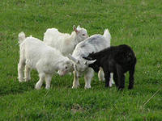

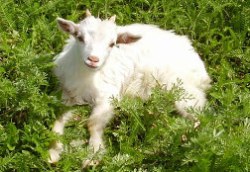

Литература

Животноводство / Под ред. Е.А. Аарзуманяна. – 3-е изд., перераб. и доп. – М.: Агропромиздат, 1985.
Основы животноводства / Под ред. А.П. Солдатова. -3-е изд., перераб. и доп. – М.: Агропромиздат, 1988.
Технология производства продукции животноводства / Под ред. В.И. Шляхтунова. – Мн.: Ураджай, 2000.
Бегнер Х., Кетц А. Научные основы питания сельскохозяйственных животных. – М.: Колос, 1973.
Богданов Г.А. Кормление сельскохозяйственных животных. – М.: Колос, 1981.

Неринг К. Кормление сельскохозяйственных животных и кормовые средства. – М.: 1989.
Попов И.С. Кормление сельскохозяйственных животных. – М.: Сельхозиздат, 1990.
Эрнст Л.К., Бегучев А.П., Скотоводство. – М.: Колос, 1984.
Щеглов В.В., Боярский Л.Г. Корма: приготовление, хранение, использование. Справочник. М.: Агропромиздат, 1990 г.
Справочное издание «Фермерское хозяйство»
ДЭФ «Овцы. Козы. Кролики». В. Смирнов
«Разведение и содержание коз». Е. Б. Запорожцев
Журнал "Приусадебное хозяйство" № 12, декабрь 2010 г.
Из домашней энциклопедии фермера «Овцы. Козы. Кролики» автора В.Смирнова узнали, как ухаживают за козами, познакомились с породами этих животных. Из книги «Разведение и содержание коз», автор Е. Б. Запорожцев, мы прочитали статьи «Пастбищно- стойловое содержание коз», «Продукция козоводства», «Ческа и стрижка коз», «Доение коз», «Выращивание молодняка», «Уход за козами».

